**Василевская Марьяна Стефанова (Wasilewska Mariana)**

28 сентября 1800 г – крещение (НИАБ 937-4-32, лист 3, №30/1800-р).

**НИАБ 937-4-32:** Лист 3. **Метрическая запись №30/1800-р.**

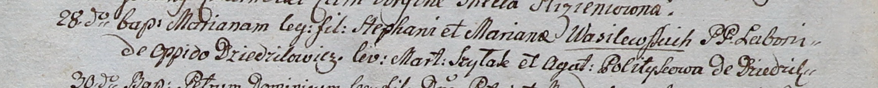

Дедиловичский костел Наисвятейшего Сердца Иисуса. 28 сентября 1800 года. Метрическая запись о крещении.

Wasilewska Mariana – дочь крестьян с деревни Дедиловичи.

Wasilewski Stephan – отец.

Wasilewska Mariana – мать.

Szyłak Marcin – крестный отец.

Politykowa Agatha – крестная мать, с деревни Дедиловичи.

Linhart Hyacinthus – ксёндз.